Україна у фокусі
21 – 27 листопада 2011 року

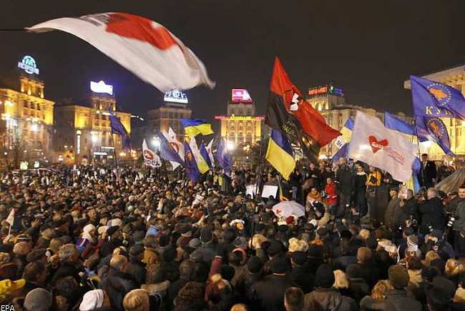
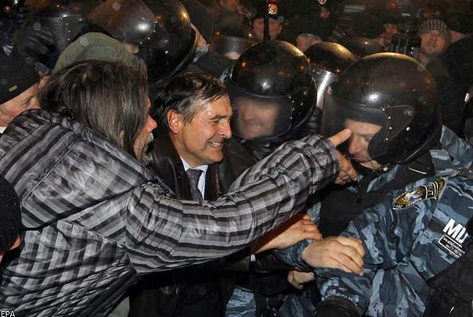

ЗМІСТ

І. Огляд політичних подій за тиждень.........................................................................3

ІІ. Аналітична довідка………………….…………………..….…………….………..………5

Демократичні процеси.
Сьома річниця Помаранчевої революції:
а віз і нині там?..............................................................5

І. Огляд політичних подій за тиждень

Стан Юлії Тимошенко вкрай важкий, вона потребує обстеження та лікування поза СІЗО. Про це повідомила уповноважений Верховної Ради з прав людини Ніна Карпачова. За її словами, вона приїхала до СІЗО без попередження і відвідала екс-прем'єра та ще двох жінок у камері. Як зазначила омбудсмен, Тимошенко не могла підвестися з ліжка, коли спілкувалася з нею. Крім того, Ніні Карпачова вважає абсолютно неможливим проведення слідчих дій у камері СІЗО, що є єдиним випадком за часів незалежності України.

21
листопада

Адвокати екс-прем'єра заявляють, що в той час, коли слідчі мають доступ до лежачої екс-прем'єрки, їм не дозволяють зустрітися із засудженою, мотивуючи відмову тяжким станом здоров'я Тимошенко, яка не може вийти до слідчої кімнати.

Цього дня Україна відзначає День свободи – 7-му річницю Помаранчевої революції. Вперше за сім років влада заборонила проводити акції на Майдані незалежності. Але поза заборону, представники кількох громадських організацій усе ж намагалися провести там свої мітинги. І якщо опозиційна організації «Коаліція Учасників Помаранчевої Революції» (КУПР) зустріла повний спротив правоохоронних органів, то «Загальновоїнська спілка України» (ЗСУ) на чолі з членом Партії регіонів Олегом Калашніковим, навпаки, дістала від них повне сприяння. Відтак на центральній площі Києва не обійшлося без сутичок та затримань. А активістів, які відзначали День свободи, було оштрафовано.

22
листопада
Заступник Генпрокурора Ренат Кузьмін виступив перед депутатами Європарламенту в Брюсселі з розповіддю про кримінальні справи щодо опозиціонерів. Зустріч пройшла за закритими дверима. Наступним у Європарламенті, який з'ясовує всі аспекти процесу над екс-прем'єром, заслухають правозахисника Гельсинського комітету з прав людини Мікаеля Лінгбо, який підготував критичну доповідь стосовно судів над політичними в’язнями.
Юлії Тимошенко нададуть необхідну медичну допомогу поза межами слідчого ізолятора. Про це заявив Віктор Янукович на зустрічі з президентом Литви Далею Грибаускайте, яка приїхала до України із робочим візитом, щоб висловити побажання від Євросоюзу щодо ситуації в Україні із повагою до основних демократичних цінностей. Віктор Янукович після зустрічі також повідомив, що Європа дала зрозуміти – без об'єктивного апеляційного розгляду справи Юлії Тимошенко успіху на грудневому саміті не буде. Водночас український Президент заявив, що Україна наполягатиме на закріпленні в угоді про асоціацію перспективи членства в ЄС.

Юлію Тимошенко обстежили в Київський обласній клінічній лікарні і не побачили загроз її життю. Про це повідомили у пенітенціарній службі. Юлію Тимошенко лікуватимуть у СІЗО. Мінохорони здоров'я призначила екс-прем'єру терапевтичне лікування. Обстеження Тимошенко медиками також підтвердив міністр охорони здоров’я.

23
листопада
Водночас адвокати екс-прем’єра заявляють, що її вивезли із СІЗО таємно, у невідому лікарню і з незрозумілою метою.

Угоду про асоціацію можуть не парафувати до кінця року. Таку думку висловив глава представництва ЄС в Києві Жозе Мануель Пінту Тейшейра в інтерв'ю агенції "Інтерфакс-Україна". За його словами, сторони досі не дійшли згоди стосовно бажання України закріпити в угоді про асоціацію перспективу членства в ЄС. За словами представника ЄС, подібного формулювання у таких угодах ЄС раніше не практикувало. Тейшейра наголосив, що на саміті Україна-ЄС 19-го грудня насамперед порушать питання про політичні процеси над представниками опозиції.

24
листопада
Депутати Європарламенту поскаржилися голові Служби безпеки Валерію Хорошковському на перебіг справи Юлії Тимошенко. Депутат Європарламенту Олександр Мирський заявив під час зустрічі з головою СБУ, що сподівається на зміну режиму її утримання.

25
листопада

Екс-прем'єр-міністра Юлію Тимошенко перевели в іншу камеру, вглиб приміщень Лук'янівського СІЗО. Про це повідомив захисник Тимошенко, народний депутат Сергій Власенко. Він висловив припущення, що це пов'язано з тим, що в неділю, 27 листопада, багато людей хочуть прийти сюди з квітами і привітати Юлію Тимошенко з Днем ​​народження. У цей день під СІЗО хочуть також виступити зірки української естради. Втім вже сьогодні працівники ДАІ перекрили до слідчого ізолятора всі під'їзди, давши офіційне пояснення, що на цій ділянці конче потрібен ремонт дороги.

Україна вшановує пам’ять жертв Голодомору в 1932 – 1933 роках, впродовж яких внаслідок штучно організованого голоду загинуло від семи до десяти мільйонів осіб. Мільйони українців цього дня запалюють свічки біля меморіалів Голодомору і на вікнах своїх будинків. Геноцидом українського народу визнали Голодомор парламенти кількох десятків держав. Водночас чинний Президент України Віктор Янукович 27 квітня 2010 року, відповідаючи на запитання депутатів Парламентської асамблеї Ради Європи, висловив думку, співзвучну позиції Росії, що це була спільна трагедія країн, колись об’єднаних в одній державі.

26
листопада

ІІ. Аналітична довідка

- Демократичні процеси

СЬОМА РІЧНИЦЯ ПОМАРАНЧЕВОЇ РЕВОЛЮЦІЇ: А ВІЗ І НИНІ ТАМ?

22 листопада в Україні відзначали День свободи – сьому річницю Помаранчевої революції 2004 року. Попри заборону Київського окружного адміністративного суду проводити в цей день будь-які акції на Майдані Незалежності представники кількох громадських організацій усе ж намагалися прийти на центральну площу Києва і провести там свої мітинги. І якщо опозиційній організації «Коаліція Учасників Помаранчевої Революції» (КУПР) правоохоронні органи зробити це не дозволили, то «Загальновоїнська спілка України» (ЗСУ) на чолі з членом Партії регіонів Олегом Калашніковим отримала від столичної міліції повне сприяння. При цьому кількість учасників святкування Дня свободи була набагато меншою, ніж у попередні роки.

Про що свідчить характер відзначення сьомої річниці Помаранчевої революції?
Чи можливе повторення подій листопада 2004 року найближчим майбутнім?

Страх і апатія

Події на Майдані Незалежності 22 листопада 2011 року вказали на дві яскраві тенденції у взаємовідносинах влади та суспільства, які багато в чому стали прямим наслідком семирічного розвитку України після Помаранчевої революції. З одного боку, судова заборона на проведення будь-яких акцій на Майдані Незалежності – площі, яка символізує Помаранчеву революцію, – засвідчила страх влади перед будь-якими проявами невдоволення населення, приуроченими до дня початку акцій громадянської непокори 2004 року. Серйозність таких побоювань підтвердив і завчасний міліцейський кордон, встановлений по периметру Майдану Незалежності, і дії правоохоронців щодо бажаючих на нього потрапити. Так, представників провладної ЗСУ не лише безперешкодно пускали всередину міліцейського кільця, а й фактично охороняли від їх опонентів із КУПР. Зрозуміло, що такі злагоджені дії міліції та «кишенькової» організації Партії регіонів, яка прямо порушила судову заборону, були спрямовані лише на одне: не допустити проведення жодних протестних акцій на Майдані Незалежності в день річниці Помаранчевої революції.
Водночас події 22 листопада залишили багато питань з приводу обґрунтованості такого страху влади перед власним населенням. Бажаючих відсвяткувати День свободи виявилося значно менше, ніж у попередні роки, а єдиною помітною організацією, що намагалася провести громадську акцію, стала КУПР. Відповідно, сьома річниця Помаранчевої революції наочно засвідчила переважання апатичних настроїв у більшості громадян України, які відмовилися вийти на центральні вулиці Києва і відзначити День свободи. Причини таких настроїв населення відшукати неважко: переважна більшість українців уже розчарувалася і в представниках колишнього «помаранчевого» табору, і в членах нової владної команди, а як наслідок – у політиці в цілому. Відповідно, страх представників влади, і Віктора Януковича зокрема, перед можливим протестом населення, який наочно проявився 22 листопада, ґрунтується не на існуванні реальних загроз, а радше на їх психологічних фобіях перед імовірним повторення Помаранчевої революції. У що виллється такий страх влади в разі, якщо настрої населення стануть більш радикальними, прогнозувати поки що важко, але наслідки цього можуть бути не такими мирними, як у 2004 році.

Втрачена нагода чи приклад для наслідування?

Поза тим, ситуація з апатичними настроями населення виглядає досить парадоксально. На сьогодні існують всі підстави для масових протестів громадян: вся політична влада в державі сконцентрована в одних руках, обраний народом парламент перетворився на інструмент реалізації інтересів Президента, більшість важливих рішень ухвалюють без урахування думок населення, а європейська інтеграція України перебуває під загрозою зриву. Проте незадоволення населення своїми політичними лідерами не трансформується в масові акції протесту. Єдиними формами боротьби громадян за свої права лишаються виступи окремих категорій населення, що протестують проти соціальної та економічної політики влади: підприємців, чорнобильців, афганців тощо. Водночас заклики окремих політичних сил та громадських організацій взяти участь в акціях політичного характеру – наприклад, з метою відставки парламенту й президента чи звільнення Юлії Тимошенко – не знаходять масової підтримки в українців. Причини такої тенденції також слід шукати в семирічному спадку Помаранчевої революції: українці здебільшого перестали вірити в свою здатність контролювати тих, кого обрали, однак зберегли віру в можливість відстоювати свої індивідуальні чи групові права соціально-економічного характеру. Проблема, втім, полягає в тому, що будь-які успіхи окремих акцій такого типу за відсутності механізмів реальної підзвітності влади населенню будуть лише тимчасовими поступками правлячих еліт.
Відповідно, питання про те, чи зможуть українці повторити прецедент Помаранчевої революції 2004 року та знову об’єднатися заради відстоювання своїх суспільно-політичних прав, з часом ставатиме все більш важливим. Вочевидь, на заваді цьому поки що стоїть два ключових чинники: відсутність політичних або громадських лідерів із достатнім рівнем довіри та зневіра в можливості докорінно змінити політичну систему внаслідок суспільних акцій протесту. І якщо перший чинник, скоріше за все, носить тимчасовий характер, то другий є значно більш глибинним. При цьому роль Помаранчевої революції у його виникненні, знову ж таки, носить неоднозначний характер: вона водночас ствердила і заперечила здатність населення чинити вплив на політичний розвиток власної країни, адже зупинила перетворення України на авторитарну державу в 2004 році, однак не убезпечила її від повернення до такого ж стану в 2011 році. Тому ймовірність виникнення нової масової акції громадянської непокори багато в чому залежатиме саме від того, під яким кутом українці дивитимуться на Помаранчеву революцію та її наслідки.

Висновки

Таким чином, навіть попри незначну кількість бажаючих відсвяткувати сьому річницю Помаранчевої революції на Майдані Незалежності 22 листопада 2011 року, влада потурбувалася про винесення судової заборони проводити акції на цій площі та виставила міліцейський кордон, чим засвідчила існування серйозного бар’єру між нею та населенням. Наскільки довго українські громадяни будуть толерувати таке ставлення до себе з боку влади, поки невідомо. Не в останню чергу це залежатиме від того, які уроки вони винесли з подій семирічної давнини.



«Україна у фокусі» – щотижневий інформаційно-аналітичний бюлетень Фонду «Демократичні ініціативи» імені Ілька Кучеріва (http://dif.org.ua).

Аналітики ДІФ:
Ірина Бекешкіна
Олексій Сидорчук
Юлія Ільчук
Марія Куц

Головний редактор випуску: Ірина Філіпчук

Інформаційно-аналітичний бюлетень «Україна у Фокусі» видається Фондом «Демократичні ініціативи» імені Ілька Кучеріва в рамках проекту «Об’єднуємося заради реформ (UNITER)», що фінансується Агентством США з Міжнародного Розвитку (USAID) та здійснюється Pact в Україні.
Щотижневий випуск бюлетеня став можливий завдяки щирій підтримці американського народу, наданої через Агентство США з міжнародного розвитку (USAID). Зміст випуску є винятковою відповідальністю «Демократичних ініціатив» та не обов’язково відображає точку зору USAID, Pact або уряду США. Забороняється відтворення та використання будь-якої частини цього бюлетеня у будь-якому форматі, включаючи графічний, електронний, копіювання чи використання в будь-який інший спосіб без відповідного посилання на оригінальне джерело.

